附件1：

中国灾害防御协会团体标准提案申请表
标准名称
申报单位
单位负责人 |  | 邮箱
联系人 |  | 联系电话
提案说明 | 一、目的和意义  二、必要性  三、可行性  四、主要技术内容  五、建议
申报单位  意 见 | 申报单位（盖章）：  日期：
中国灾害  防御协会  意 见 | 日期：

附件2：

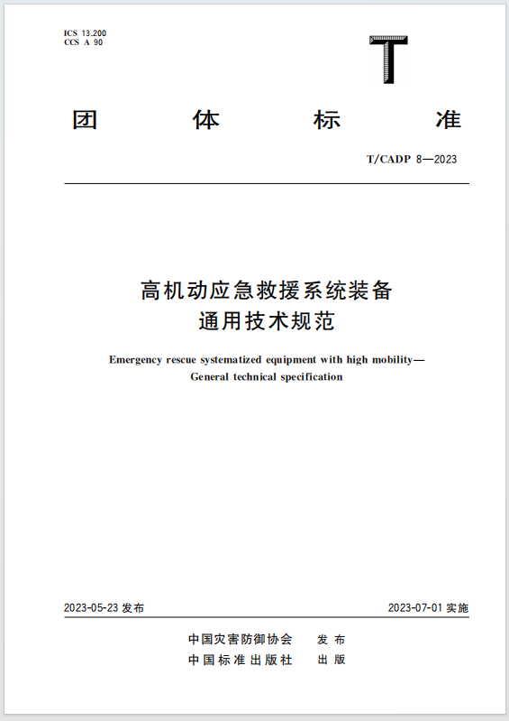
中国灾害防御协会团体标准封面样式

